Cambios rápidos en un espacio reducido
B&R presenta soluciones adaptativas para MedTech y Pharma en ACHEMA 2024
En ACHEMA 2024, que se celebrará del 10 al 14 de junio en Fráncfort (Alemania), B&R mostrará cómo la tecnología de automatización adaptativa puede hacer frente a los últimos retos en el montaje y envasado de dispositivos médicos y productos farmacéuticos. En el stand A47 del pabellón 3.1, la empresa de automatización industrial presenta soluciones para la gestión de lotes pequeños, la dosificación variable y el aumento de la personalización.
"Nuestro enfoque en la automatización inteligente y adaptativa ayuda a que los procesos que requieren mucha mano de obra sean más productivos y flexibles, sin añadir espacio innecesario", afirma Joerg Theis, consejero delegado de B&R. "También es una de las mejores formas de poder controlar los costes energéticos y tomar decisiones más inteligentes en todos los ámbitos en términos de tiempo, materiales y recursos".
A medida que los medicamentos y productos sanitarios se personalizan, el tamaño de los lotes se reduce. Al mismo tiempo, los procesos de montaje y envasado aumentan en complejidad. La respuesta de B&R a estas tendencias se denomina fabricación adaptativa, una clase de solución que estará mejor representada en ACHEMA con la demostración de Automatización Adaptativa de B&R. Este destacado aspecto del stand de B&R permite a los visitantes contemplar en primera persona la perfecta interacción entre la mecánica de pick-and-place (recoger y colocar) Codian de B&R, sus cámaras de visión artificial y sus sistemas de transporte de productos ACOPOStrak y ACOPOS 6D.
Una nueva estación de proceso, un orden diferente de las estaciones, tiempos de ciclo ajustados: todo puede diseñarse, validarse y ponerse en marcha en mucho menos tiempo mediante una línea adaptativa. En ACHEMA, los expertos del sector de B&R estarán presentes para hablar acerca de cómo la automatización adaptativa puede beneficiar a aplicaciones como las terapias personalizadas y los ensayos clínicos, donde los lotes pequeños y las dosis variables dependen de procesos manuales. Los visitantes podrán asistir a demostraciones en directo de la nueva curva compacta para el sistema ACOPOStrak de B&R, las nuevas lanzaderas higiénicas para ACOPOS 6D, la solución APROL PharmaEdge compatible con la FDA y preparada para el futuro, y mucho más.
Rendimiento escalable e ingeniería eficiente
Otros puntos destacados del stand de B&R incluyen las nuevas capacidades de deep learning para las cámaras de visión artificial de B&R, que ayudan a aumentar la productividad y reducir los residuos. También habrá oportunidad de conocer las últimas novedades de algunos de los productos estrella de B&R: Las nuevas series 4100 y 3200 de sus Automation PC aportan grandes avances en rendimiento y escalabilidad, mientras que una importante actualización del entorno de ingeniería de B&R, Automation Studio 6, ofrece un nuevo nivel de ingeniería colaborativa y centrada en el usuario a lo largo de todo el ciclo de vida de la máquina.
Si desea más información acerca de la participación de B&R en ACHEMA 2024 y sus soluciones para el sector de la impresión, visite ACHEMA 2024

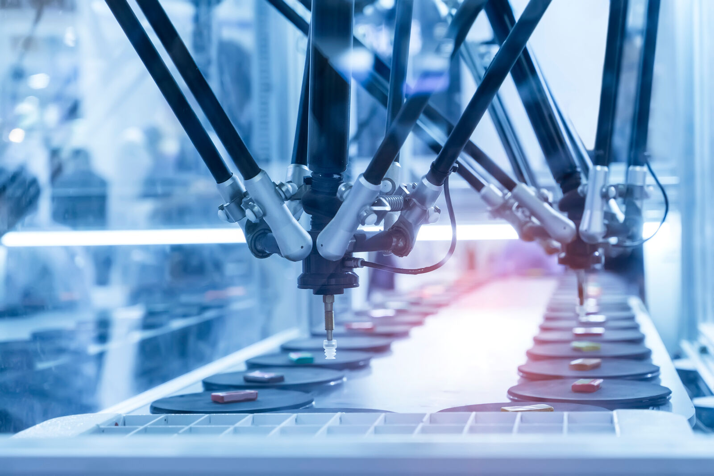
En ACHEMA (stand A47, pabellón 3.1), B&R presenta soluciones adaptativas mejoradas con IA y conectadas al IIoT para obtener una mayor productividad con un espacio más reducido. (Fotografía: B&R)

Acerca de B&R
B&R, empresa perteneciente al Grupo ABB y con sede en Austria, es líder mundial en automatización industrial. B&R combina tecnología de vanguardia con ingeniería avanzada para proporcionar a usuarios de todos los sectores soluciones completas para la automatización de máquinas y fábricas, Motion Control, HMI y tecnología de seguridad integrada. El catálogo de productos se completa con estándares de comunicación de IoT industrial que incluyen OPC UA, POWERLINK y openSAFETY. Gracias a su única herramienta de software Automation Studio, B&R redefine constantemente el futuro de la ingeniería de automatización. El espíritu innovador que mantiene a B&R a la vanguardia de la automatización industrial está impulsado por el compromiso de simplificar los procesos y superar las expectativas de los clientes.Para más información, visite www.br-automation.com.
Para más información, visite www.br-automation.com.

